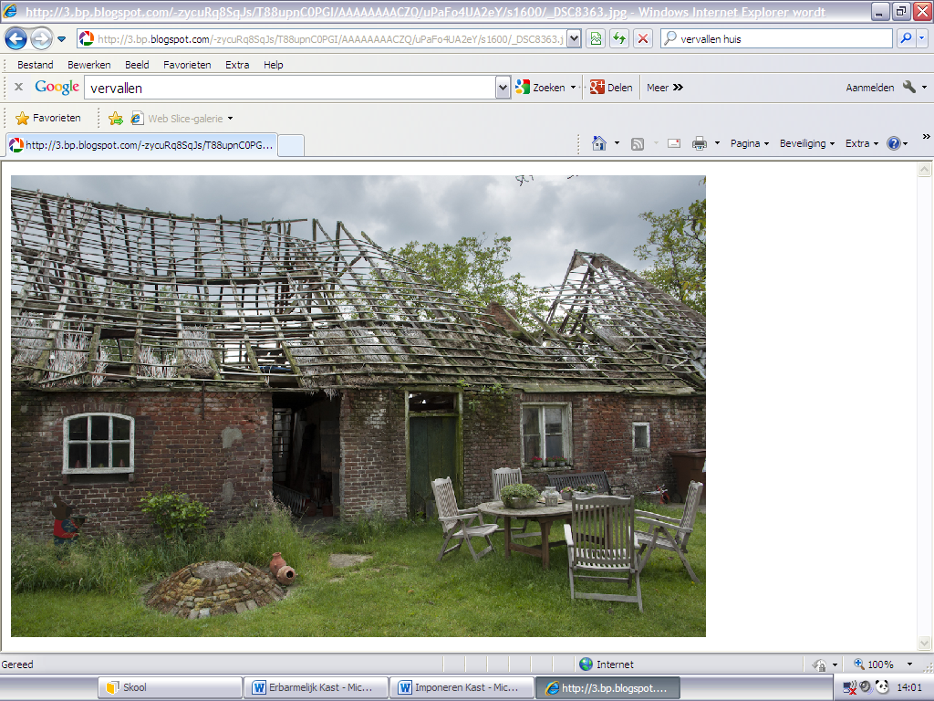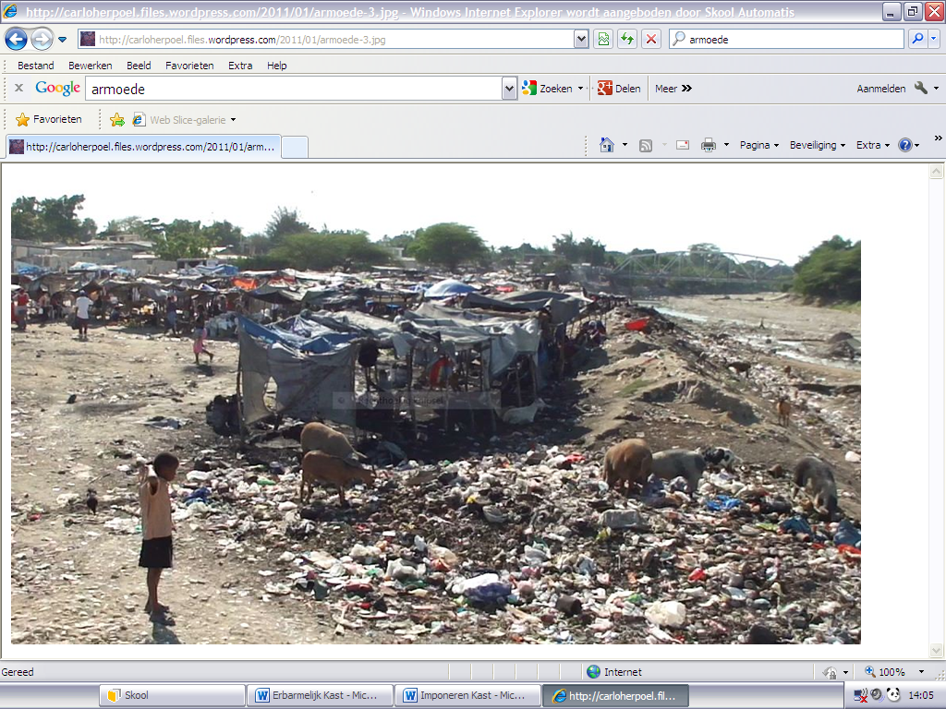

**Erbarmelijk**

**Voortreffelijk**

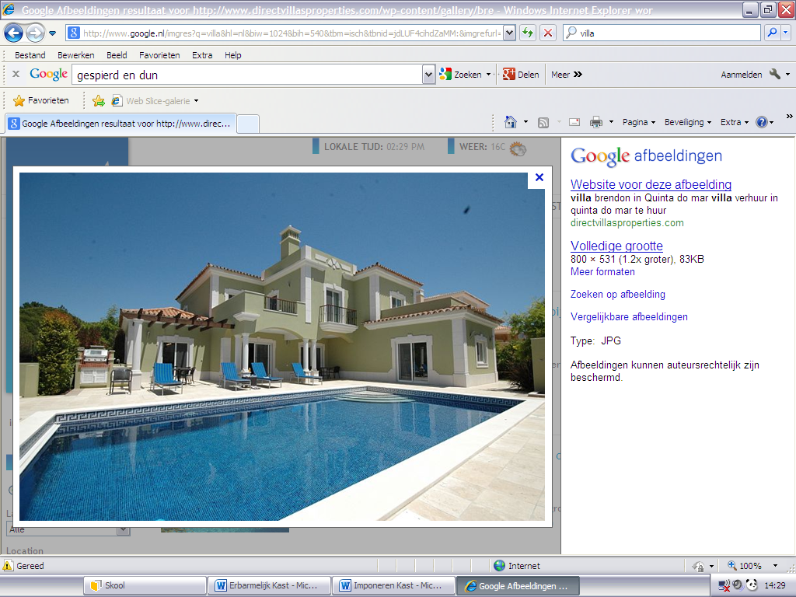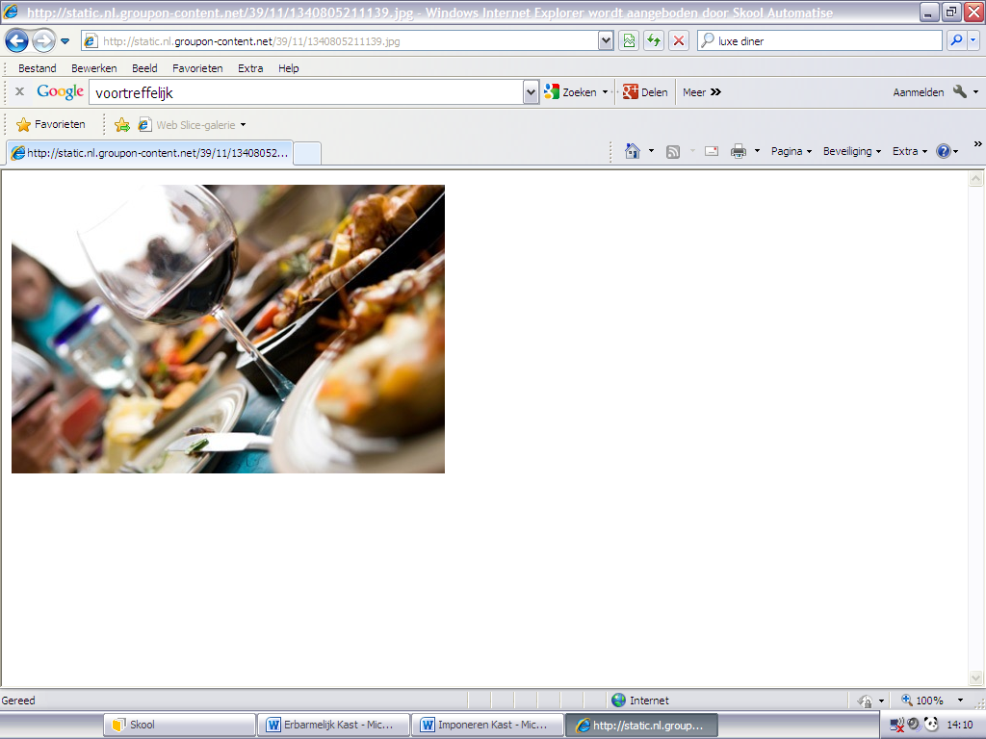

Uitstekend, prachtig, schitterend, perfect, keurig

*‘Het eten smaakte voortreffelijk’*

Ellendig, armoedig, treurig vervallen, beroerd, droevig

*‘Zij leven in erbarmelijke omstandigheden’*